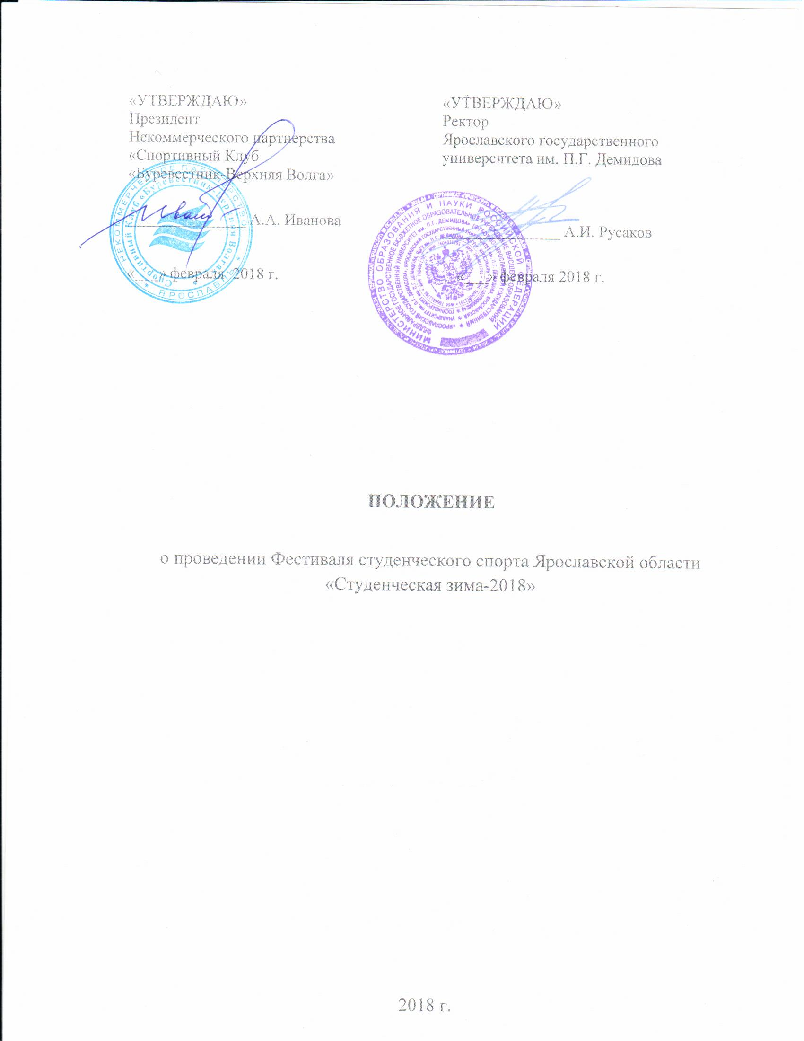

|  |  |
| --- | --- |
| «УТВЕРЖДАЮ»  Президент  Некоммерческого партнерства  «Спортивный Клуб  «Буревестник-Верхняя Волга»  _______________ А.А. Иванова | «УТВЕРЖДАЮ»  Ректор  Ярославского государственного университета им. П.Г. Демидова  _______________ А.И. Русаков |

# «___» февраля 2018 г. «___» февраля 2018 г.

# **ПОЛОЖЕНИЕ**

о проведении Фестиваля студенческого спорта Ярославской области «Студенческая зима-2018»

2018 г.

1. **Общие положения**
   1. Фестиваль студенческого спорта «Студенческая зима – 2018» (далее – Фестиваль) проводится в целях:

- внедрения новых форм развития студенческого спорта и вовлечения молодежи в регулярные занятия физической культурой и спортом;

- создание зоны общих интересов студенческой молодежи и преподавателей образовательных организаций

- укрепления здоровья студенческой молодежи.

1.2. Фестиваль состоит из 2 частей:

1.2.1. Спортивная часть Фестиваля включает в себя соревнования по лыжным гонкам, проводимые в рамках Универсиады высших учебных заведений Ярославской области 2017-2018 учебного года, и эстафетную лыжную гонку.

1.2.2. Физкультурно-оздоровительная часть Фестиваля включает в себя футбол на снегу, «веселые старты», катание на тюбах (санках-«ватрушках»), катание на коньках и мастер-классы по различным видам спорта, спортивным дисциплинам и другим видам двигательной активности.

1.3. Организаторами Фестиваля являются:

- Некоммерческое партнерство «Спортивный Клуб «Буревестник –Верхняя Волга» (далее – НП «СК «Буревестник-ВВ»);

- Ярославский государственный университет им. П.Г. Демидова (далее - ЯрГУ).

**II. Участие в Фестивале**

2.1. В фестивале принимают участие студенты, магистранты, аспиранты и преподаватели высших учебных заведений Ярославской области и профессиональных образовательных организаций.

2.2. К участию в соревнованиях программы Универсиады участники допускаются в соответствии с Положением о соревнованиях Универсиады высших учебных заведений Ярославской области 2017-2018 года.

2.3. К участию в эстафетной гонке и физкультурно-оздоровительной части фестиваля допускаются только участники, имеющие основную (I) медицинскую группу.

2.4. В состав команды учебного заведения входят:

- участники лыжных гонок программы «Универсиады» вузов (до 20 чел.);

- участники эстафетной лыжной гонки (3 чел.);

- участники футбола на снегу (4+1, 1 запасной);

- участники «веселых стартов» (10 чел.);

- болельщики.

2.5. Участие в Фестивале бесплатное.

2.6. Одежда и обувь участников – зимняя спортивная. Участниками используется своя экипировка.

**III. Место, сроки проведения, программа**

3.1. Фестиваль проходит 23.02.2018 года с 09.00 до 13.30 часов на базе СК «Подолино» по адресу: Ярославская область, Ярославский район, д. Подолино.

3.2. Спортивная часть фестиваля:

3.2.1. Блок «Универсиада»:

В состав команды входят 20 участников не зависимо от пола.

- свободный стиль 5 км – мужчины;

- свободный стиль 3 км – женщины.

Командное первенство определяется по сумме результатов 10 участников.

3.2.2. Блок «Эстафета».

В состав команды входят 3 участника не зависимо от пола.

- свободный стиль 3 км.

Командное первенство определяется по лучшему результату, показанному командами.

3.3. Физкультурно-оздоровительная часть фестиваля:

3.3.1. Блок «Футбол на снегу»:

Состав команды 4+1 участников не зависимо от пола, 1 запасной.

Игра: 2 тайма х 7 минут.

Система розыгрыша будет определена в зависимости от количества заявленных команд.

3.3.2. Блок «Веселые старты»:

Состав команды: 10 участников не зависимо от пола.

С программой «Веселых стартов» участники знакомятся непосредственно перед проведением мероприятия. Задания «Веселых стартов» направлены на проверку у участников таких качеств, как скорость, ловкость, смекалку.

Всем членам команд, участвующих в «Веселых стартах», будет предоставлена возможность бесплатного катания на тюбах (санях-«ватрушках» (согласно графику, который будет выдан в день проведения мероприятия при регистрации).

3.4. Расписание фестиваля:

***3.4.1 Спортивная часть:***

8.30 – отъезд из г. Ярославля от ТРК «Ярославский Вернисаж» в СК «Подолино» - для участников «Универсиады» и эстафетной лыжной гонки;

9.00 – прибытие в СК «Подолино» участников «Универсиады» и эстафетной лыжной гонки;

9.00 – 9.30 – комиссия по допуску участников блока «Универсиады» и эстафетной лыжной гонки;

10.00 – открытие фестиваля;

10.30 – старт лыжных гонок 3 и 5 км (Согласно расписанию);

11.30 – эстафета 3 х 3 км;

12.00 – 12.30 – горячее питание;

12.30 – 13.00 – свободное время;

13:10 – торжественное подведение итогов;

13.30 – отъезд участников из СК «Подолино» в г. Ярославль, к ТРК «Ярославский Вернисаж».

***3.4.2.Физкультурно-оздоровительная часть:***

9.00 - отъезд из г. Ярославля от ТРК «Ярославский Вернисаж» в СК «Подолино»;

9.30 – прибытие в СК «Подолино»;

9.30 – 9.55 - регистрация участников;

10.00 – открытие фестиваля

*«Футбол на снегу»:*

10.10 – 12.00 - командные игры (Согласно расписанию, которое будет выдано в день проведения мероприятия при регистрации);

12.00 – 12.30 – горячее питание;

12.30 – 13.00 – катание на тюбах (санях-«ватрушках»).

*«Веселые старты»*

10.10 – 11.10 – командные соревнования «Веселые старты» - 1 группа;

10.10 – 11.00 – катание на тюбах (санях-«ватрушках») 2 группа;

11.10 – 12.10 – командные соревнования «Веселые старты» - 2 группа;

11.00 – 11.50 – катание на тюбах (санях-«ватрушках») 1 группа;

12.30 – 13.00 – горячее питание.

13.10 – торжественное подведение итогов, награждение участников;

13.30 – отъезд из СК «Подолино» в г. Ярославль до ТРК «Ярославский Вернисаж».

**IV. Подача заявок и допуск участников**

4.1. Подача заявок для участия в соревнованиях программы Универсиады осуществляется в соответствии с Положением о соревнованиях Универсиады высших учебных заведений Ярославской области 2017-2018 года.

4.2. Предварительные (электронные) заявки на участие в эстафетной гонке и физкультурно-оздоровительной части Фестиваля подаются по форме (Приложение № 1-3) до 19 февраля 2018 года до 15:00, по электронному адресу: [sc-burevestnik@mail.ru](mailto:sc-burevestnik@mail.ru) (с пометкой – «СтудЗима-2018»).

4.3. Для участия в Фестивале представитель команды подает оригиналы коллективных заявок (с допуском врача (наличие основной медицинской группы)), оформленных в соответствии с формой, установленной настоящим Положением, при регистрации команд в день проведения спортивно-массового мероприятия – 23 февраля 2018 года с 9.00 часов в СК «Подолино».

**V.Обеспечение безопасности участников и зрителей**

* 1. Фестиваль проводится на спортивных сооружениях, отвечающих требованиям соответствующих нормативных правовых актов, действующих на территории Российской Федерации и направленных на обеспечение общественного порядка и безопасности участников и зрителей, при наличии актов готовности спортивных сооружений к проведению мероприятий, утвержденных постановлением Правительства РФ от 18.04.2014 № 353.
  2. Участникам оказывается первая медицинская помощь во время проведения соответствующего этапа Фестиваля (при необходимости).
  3. Каждый Участник обязан самостоятельно следить за своим здоровьем и проходить медицинское обследование на предмет наличия противопоказаний к длительным физическим нагрузкам.

1. **Награждение участников**

6.1. Победители и призёры в личном и командном первенстве программы Универсиады награждаются в соответствии с Положением о соревнованиях Универсиады высших учебных заведений Ярославской области 2017-2018 года.

6.2. Команда, занявшая 1 место среди всех команд участников в эстафетной гонке, награждается Кубком и Дипломом.

6.3. Команды, занявшие 2-3 место среди всех команд участников в эстафетной гонке награждаются Дипломами.

6.4. Команда, занявшая 1 место в футболе на снегу, награждается Кубком и Дипломом.

6.5. Команды, занявшие 2-3 места в футболе на снегу, награждаются Дипломами.

6.6. Команда, занявшая 1 место в «Веселых стартах», награждается Кубком и Дипломом.

6.6. Команды, занявшие 2-3 места в «Веселых стартах», награждаются Дипломами.

6.7.Организаторы оставляют за собой право утверждать дополнительные призы для команд и участников Фестиваля.

1. **Условия финансирования**
   1. Расходы по проведению Фестиваля (судейство, проезд, питание, награждение несут организаторы Фестиваля по согласованию).

7.2. Расходы по страхованию участников обеспечивают командирующие организации.

|  |  |  |  |  |  |  |  |  |  |  |  |  |  |  |  |  |  |
| --- | --- | --- | --- | --- | --- | --- | --- | --- | --- | --- | --- | --- | --- | --- | --- | --- | --- |
| Приложение №1  **________________________________________________________**  (полное наименование организации) | | | | | | | | | | | | | | | | | |
|  |  |  | |  | |  | | |  | |  | | |  | |  | |
| **КОЛЛЕКТИВНАЯ ЗАЯВКА**  на участие в Фестивале студенческого спорта «Студенческая зима-2018»: **эстафетная лыжная гонка** | | | | | | | | | | | | | | | | | |
|  |  | |  | |  | |  | | |  | | |  | |  | |  | | |
| № | Ф.И.О. | | Роспись ответственного за проведение инструктажа по технике безопасности | | | | | Роспись участника  о прохождении инструктажа | | | | Медицинская группа | | | Печать и подпись медицинского работника | | | |
| 1 |  | |  | | | | |  | | | |  | | |  | | | |
| 2 |  | |  | | | | |  | | | |  | | |  | | | |
| 3 |  | |  | | | | |  | | | |  | | |  | | | |
| Всего в составе команды ___________________________________________________человек  Врач:________________/___________________________________/  М.П. | | | | | | | | | | | | | | | |  | |
| Руководитель делегации ________________/____________________________________/ | | | | | | | | | | |  | | |  | |  | |

М.П.

|  |  |  |  |  |  |  |  |  |  |  |  |  |  |  |  |  |  |  |
| --- | --- | --- | --- | --- | --- | --- | --- | --- | --- | --- | --- | --- | --- | --- | --- | --- | --- | --- |
| Приложение №2  **________________________________________________________**  (полное наименование организации) | | | | | | | | | | | | | | | | | | |
|  |  |  | |  | |  | | | |  | |  | |  | | |  | |
| **КОЛЛЕКТИВНАЯ ЗАЯВКА**  на участие в Фестивале студенческого спорта «Студенческая зима-2018»: **футбол на снегу** | | | | | | | | | | | | | | | | | | |
|  |  | |  | |  | |  | |  | | | |  | |  | | |  | | |
| № | Ф.И.О. | | Роспись ответственного  за проведение инструктажа по технике безопасности | | | | | Роспись участника  о прохождении инструктажа | | | Медицинская группа | | | | | Печать и подпись медицинского работника | | | |
| 1 |  | |  | | | | |  | | |  | | | | |  | | | |
| 2 |  | |  | | | | |  | | |  | | | | |  | | | |
| 3 |  | |  | | | | |  | | |  | | | | |  | | | |
| 4 |  | |  | | | | |  | | |  | | | | |  | | | |
| 5 |  | |  | | | | |  | | |  | | | | |  | | | |
| 6 |  | |  | | | | |  | | |  | | | | |  | | | |
|  |  | |  | |  | |  | |  | | | |  | |  | | |  | | |
| Всего в составе команды ___________________________________________________человек  Врач:________________/___________________________________/  М.П. | | | | | | | | | | | | | | | | |  | | | | |
| Руководитель делегации ________________/____________________________________/ | | | | | | | | | | | |  | |  | | |  | | | | |

М.П

|  |  |  |  |  |  |  |  |  |  |  |  |  |  |  |  |  |  |
| --- | --- | --- | --- | --- | --- | --- | --- | --- | --- | --- | --- | --- | --- | --- | --- | --- | --- |
| Приложение №3  **________________________________________________________**  (полное наименование организации) | | | | | | | | | | | | | | | | | |
|  |  |  | |  | |  | | | |  | |  | |  | |  | |
| **КОЛЛЕКТИВНАЯ ЗАЯВКА**  на участие в Фестивале студенческого спорта «Студенческая зима-2018»: **«Веселые старты»** | | | | | | | | | | | | | | | | | |
|  |  | |  | |  | |  | |  | | | |  | |  | |  | | |
| № | Ф.И.О. | | Роспись ответственного  за проведение инструктажа по технике безопасности | | | | | Роспись участника  о прохождении инструктажа | | | Медицинская группа | | | | Печать и подпись медицинского работника | | | |
| 1 |  | |  | | | | |  | | |  | | | |  | | | |
| 2 |  | |  | | | | |  | | |  | | | |  | | | |
| 3 |  | |  | | | | |  | | |  | | | |  | | | |
| 4 |  | |  | | | | |  | | |  | | | |  | | | |
| 5 |  | |  | | | | |  | | |  | | | |  | | | |
| 6 |  | |  | | | | |  | | |  | | | |  | | | |
| 7 |  | |  | | | | |  | | |  | | | |  | | | |
| 8 |  | |  | | | | |  | | |  | | | |  | | | |
| 9 |  | |  | | | | |  | | |  | | | |  | | | |
| 10 |  | |  | | | | |  | | |  | | | |  | | | |
|  |  | |  | |  | |  | |  | | | |  | |  | |  | | |
| Всего в составе команды ___________________________________________________человек  Врач:________________/___________________________________/  М.П. | | | | | | | | | | | | | | | |  | | | | |
| Руководитель делегации ________________/____________________________________/ | | | | | | | | | | | |  | |  | |  | | | | |

М.П.